«Ю.А.Гагарин атындағы мектеп-лицейі» КММ

**«Адал Ұрпақ» клубы**

жұмыстарының есебі

Ақадыр 2024-2025жж.

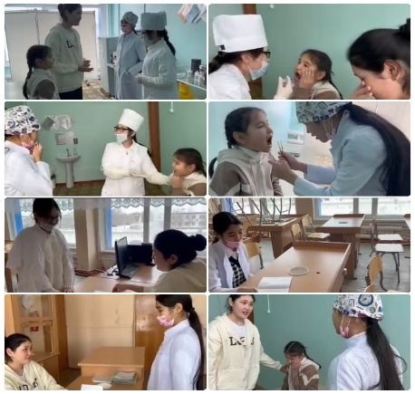

«Сыбайлас жемқорлыққа жол жоқ" тақырыбындағы видеоролик. Мақсаты: сыбайлас жемқорлықтың алдын алу, сыбайлас жемқорлыққа қарсы мәдениеттің деңгейін қалыптастыру.

<https://www.instagram.com/reel/DAakXsmu1dZ/?utm_source=ig_web_copy_link&igsh=MzRlODBiNWFlZA==>

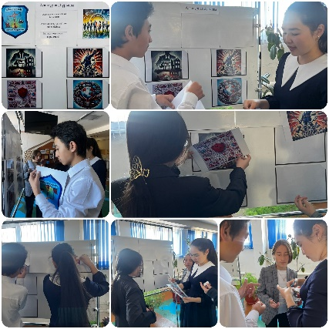"Еңбегі адал жас өрен" жобасы аясында “Адал ұрпақ” клубының жұмыс жоспары бойынша “Адалдық бұрышы” жаңартылды.Мақсаты: оқушыларды отансүйгіштікке, адамның құқықтарына, сыбайлас жемқорлыққа төзбеу мәдениетіне, еңбексүйгіштікке, оқуға, еңбекке, өмірге жасампаздықпен қарауға тәрбиелеу. Жауапты: Утепова Ж., Жәкен Н.

<https://www.instagram.com/p/DA0aOrNtmQ_/?utm_source=ig_web_copy_link&igsh=MzRlODBiNWFlZA==>

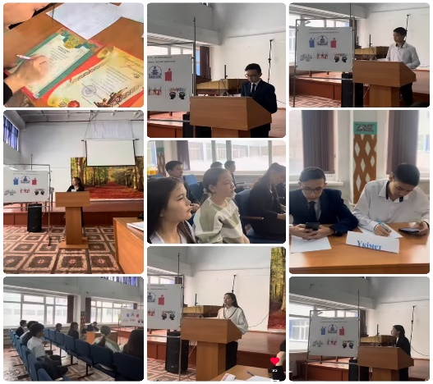«Адал Ұрпақ” клубы және “Жас Ұлан” балалар мен жасөспірімдер ұйымының жұмыс жоспары бойынша топтар арасында “Біздің палата жемқорлыққа қарсы күресудің тиімді жолын көрсетеді” тақырыбында дебат ұйымдастырылды. Мақсаты: сыбайлас жемқорлыққа қарсы мәдениет деңгейін қалыптастыру, оқушылардың тілдік қорын дамыту. Жауапты: Жәкен Н.

<https://www.instagram.com/reel/DCHf7I5tmqn/?utm_source=ig_web_copy_link&igsh=MzRlODBiNWFlZA==>

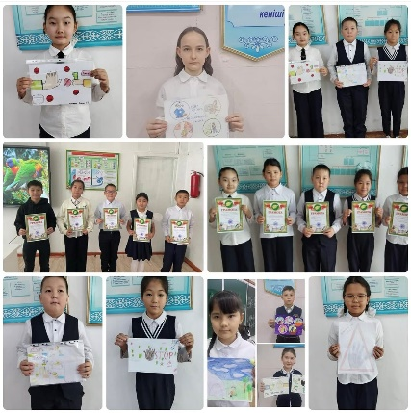Сыбайлас жемқорлыққа қарсы күрес мәдениетін қалыптастыру мақсатында “Адал ұрпақ” еріктілер клубының ұйымдастыруымен 5 сыныптар арасында өткен “Адал және сатылмайтын еңбек” атты сурет байқауына қатысқан оқушылар жүлделі орындарға ие болды. Барлық қатысушыларымызға белсенді қатысқандары үшін алғыс білдіреміз. Өнерлерің өрге жүзе берсін. Шығармашылық табыс тілейміз!

<https://www.instagram.com/p/DCgve0iN68x/?utm_source=ig_web_copy_link&igsh=MzRlODBiNWFlZA==>

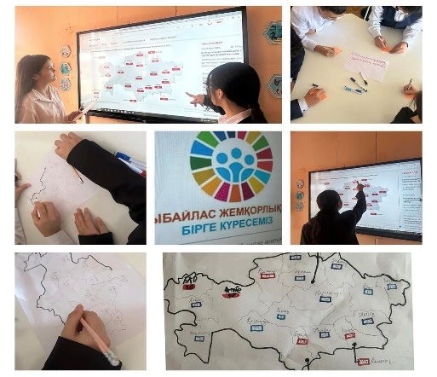“Адал ұрпақ” клубының жұмыс жоспары бойынша “Жемқорлық құқық бұзушылықтың картасы» тақырыбында танымдық іс-шара ұйымдастырылды. Мақсаты: сыбайлас жемқорлыққа қарсы мәдениет қалыптастыру. Жауапты: Балтабай А.

<https://www.instagram.com/p/DCgvnZvNj7U/?utm_source=ig_web_copy_link&igsh=MzRlODBiNWFlZA==>

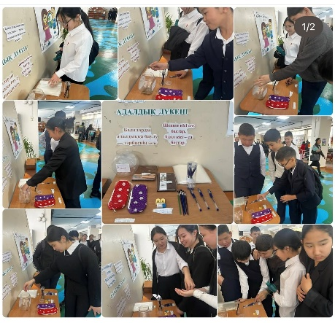“Адал ұрпақ” клубы және “Жас Ұлан” балалар мен жасөспірімдер ұйымының жұмыс жоспары бойынша “Адалдық дүкені” ұйымдастырылды. Мақсаты: оқушыларды адалдыққа үйрету, сыбайлас жемқорлыққа қарсы мәдениетті қалыптастыру. Жауапты: Жәкен Н.

<https://www.instagram.com/p/DCrAQ9-tFYm/?utm_source=ig_web_copy_link&igsh=MzRlODBiNWFlZA==>

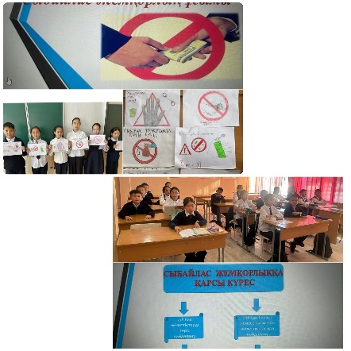“Адал Ұрпақ” клубының жұмыс жоспары бойынша 9 желтоқсан-Халықаралық сыбайлас жемқорлыққа қарсы күрес күніне орай 6-сынып оқушыларымен “Сыбайлас жемқорлыққа қарсы күрес” тақырыбында адалдық сағаты ұйымдастырылды. Мақсаты:  
сыбайлас жемқорлық бойынша әлеуметтік зұлымдықтың алдын алу және онымен күресу.Жауапты: Мукужанова А.

<https://www.instagram.com/p/DDFL4iHtxrA/?utm_source=ig_web_copy_link&igsh=MzRlODBiNWFlZA==>

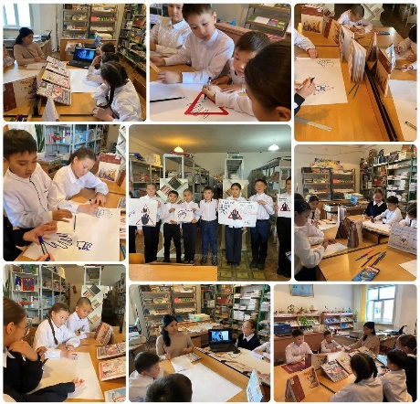“Адал Ұрпақ” клубының жұмыс жоспары бойынша 9 желтоқсан-Халықаралық сыбайлас жемқорлыққа қарсы күрес күніне орай 6-сынып оқушыларымен “Күшіңе сенбе, адал ісіңе сен” тақырыбында адалдық сағаты ұйымдастырылды. Мақсаты: сыбайлас жемқорлық бойынша әлеуметтік зұлымдықтың алдын алу және онымен күресу.Жауапты: Кабыкенова А.

<https://www.instagram.com/p/DDL_5q3NQth/?utm_source=ig_web_copy_link&igsh=MzRlODBiNWFlZA==>

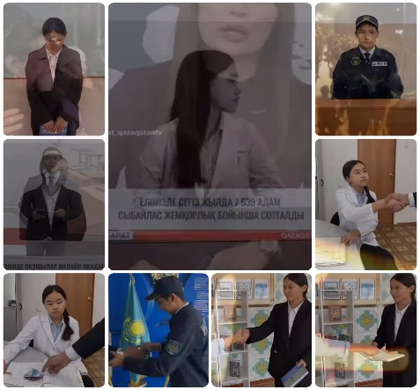“Адал ұрпақ” клубының жұмыс жоспары бойынша 9 желтоқсан - Халықаралық сыбайлас жемқорлыққа қарсы күрес күніне орай “Сыбайлас жемқорлық-қоғам дерті” тақырыбындағы бейнеролик.Мақсаты: сыбайлас жемқорлыққа қарсы мәдениет қалыптастыру.  
Жауапты:Кабыкенова А.К

<https://www.instagram.com/reel/DDPA34htWPK/?utm_source=ig_web_copy_link>

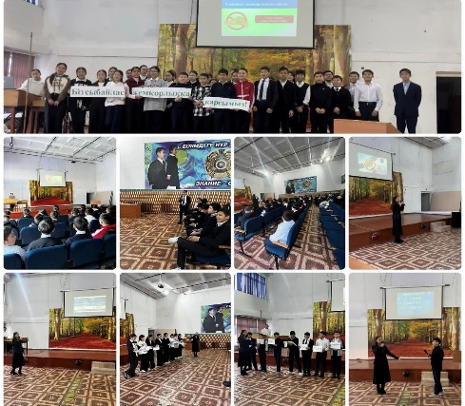“Адал ұрақ” клубы және “Жас ұлан” балалар мен жасөспірімдер ұйымының жұмыс жоспары бойынша “Сыбайлас жемқорлықсыз қоғам” тақырыбында мектепішілік жиын өткізілді. Мақсаты: сыбайлас жемқорлыққа қарсы мәдениет қалыптастыру, сыбайлас жемқорлықсыз қоғам қалыптастыру. Жауапты: Жәкен Н.

<https://www.instagram.com/p/DDetRj3CZ73/?utm_source=ig_web_copy_link&igsh=MzRlODBiNWFlZA==>

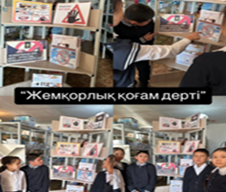“Жемқорлық қоғам дерті” тақырыбында көрме. Мақсаты: Қоғамның әр түрлі орталарындағы сыбайлас жемқорлықтың алдын-алу профилактикалық жұмыстарын насихаттау,сыбайлас жемқорлыққа қарсы күрес туралы заңдарды негізге ала отырып, құқықтық мағлұмат беру,білімдерін дағдыландыру. Ата заңды құрметтеуге, адамгершілікке тәрбиелеу. Барлығы 8 оқушы қатыстырылды

<https://www.instagram.com/p/DE1iJctNf-B/?utm_source=ig_web_copy_link&igsh=MzRlODBiNWFlZA==>

Жауапты: «Адал ұрпақ» клубының жетекшісі Кабыкеновна А.

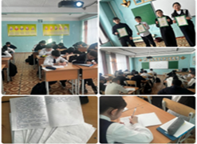“Адал өмір сүрейік” тақырыбында эссе байқауы. Мақсаты:оқушылары арасында сыбайлас жемқорлыққа қарсы сананы қалыптастыру.Барлығы 22 оқушы қатыстырылды. Жауапты: «Адал ұрпақ» клубының жетекшісі Жәкен Н.

<https://www.instagram.com/p/DFYYmr2Nunc/?utm_source=ig_web_copy_link&igsh=MzRlODBiNWFlZA==>

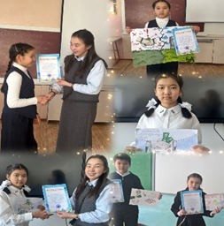

“Сыбайлас жемқорлықсыз қала” атты сурет байқауы Бұл іс-шараның басты мақсаты – оқушылар арасында адалдық, әділдік және жауапкершілік құндылықтарын насихаттау, сондай-ақ шыға рмашылық қабілеттерін дамыту болды. Барлығы 18 оқушы қатыстырылды. <https://www.instagram.com/p/DF51cE1NUJO/?utm_source=ig_web_copy_link&igsh=MzRlODBiNWFlZA==> Жауапты: «Адал ұрпақ» клубының жетекшісі Балтабай А.

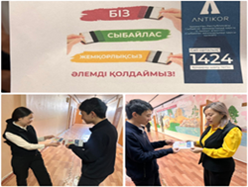

“Адал ұрпақ” жобасы аясында “Жемқорлық індет-жою міндет” атты адалдық сағаты.Мақсаты:Қоғамның әр-түрлі орталарындағы сыбайлас жемқорлықтың алдын – алу, профилактикалық жұмыстарын насихаттау.Барлығы 17 оқушы қатыстырылды.

<https://www.instagram.com/p/DF7dfCwNr1e/?utm_source=ig_web_copy_link&igsh=MzRlODBiNWFlZA=> Жауапты: «Адал ұрпақ» клубының жетекшісі Мукужанова А.

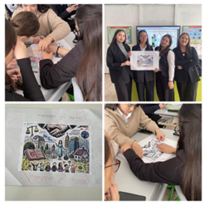“Адал ұрпақ” жобасы аясында “Сыбайлас жемқорлықсыз болашақ” атты адалдық сағаты .

Мақсаты: Оқушыларға сыбайлас жемқорлыққа қарсы саясатты түсіндіре отырып, сыбайлас жемқорлықтың көріністеріне «мүлдем төзбеушілікті» қалыптастыру.Барлығы 18 оқушы қатыстырылды.

<https://www.instagram.com/p/DGxKGxyNsAa/?utm_source=ig_web_copy_link&igsh=MzRlODBiNWFlZA==> Жауапты: «Адал ұрпақ» клубының жетекшісі Утепова Ж.

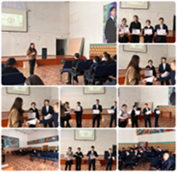

“Сыбайлас жемқорлықсыз қоғам” тақырыбындағы мектепішілік жиын. Мақсаты: сыбайлас жемқорлыққа қарсы мәдениет қалыптастыру, сыбайлас жемқорлықсыз қоғам қалыптастыру.

<https://www.instagram.com/p/DG2F1O0C46V/?utm_source=ig_web_copy_link> Жауапты: «Адал ұрпақ» клубының жетекшісі Жәкен Н.

**«Адал Ұрпақ» клубы жұмыстарының SWOT талдауы**

|  |  |
| --- | --- |
| **S – Күшті жақтары (Strengths):**  ✅ Мақсат айқын – оқушылар арасында адалдық, әділдік, жауапкершілік құндылықтарын насихаттау.  ✅ Мектеппен тығыз байланыс – клуб іс-шаралары оқу-тәрбие үдерісімен ұштасып жүргізіледі.  ✅ Оқушылардың белсенділігі – ерікті түрде қатысу ынта мен қызығушылықты арттырады.  ✅ Тәрбиелік мәні жоғары – сыбайлас жемқорлыққа төзбеушілік мәдениетін қалыптастырады. | **W – Әлсіз жақтары (Weaknesses):**  ⚠️ Шынайы проблемалардан алшақтық – оқушылар үшін сыбайлас жемқорлық ұғымы абстрактілі болуы мүмкін.  ⚠️ Тұрақты мотивацияның жетіспеуі – кей оқушылардың белсенділігі уақыт өте төмендеуі ықтимал. |
| **O – Мүмкіндіктер (Opportunities):**  🌟 Заманауи технологияны қолдану – бейнероликтер, квест ойындар, дебаттар арқылы тиімділік арттыру.  🌟 Басқа ұйымдармен серіктестік – ЖОО, үкіметтік емес ұйымдар, құқық қорғау органдарымен бірлескен жобалар.  🌟 Қоғамдық пікір қалыптастыру – мектеп оқушылары арқылы отбасы, қоғамда сыбайлас жемқорлыққа қарсы көзқарас тарату. | **T – Қауіптер (Threats):**  ❗ Қызығушылықтың төмендеуі – егер іс-шаралар мазмұны жаңартылмаса, қызығушылық азаюы мүмкін.  ❗ Мектеп ресурстарына тәуелділік – әкімшіліктің қолдауы азайса, клуб белсенділігі төмендейді. |
| "Адал ұрпақ" клубының жұмысы – болашақ ұрпақтың сыбайлас жемқорлыққа қарсы мәдениетін қалыптастыруда маңызды қадам. Осы бағыттағы жұмыстар жүйелі түрде жалғасын тапса, мектептегі тәрбие мен қоғамдағы адалдық деңгейін көтеруге үлкен үлес қосады. | |

Адал ұрпақ» клубының жетекшісі Н.Жәкен